MADEIRA – Insula Florilor in haine de Carnaval

Transport avion Lufthansa/Swiss | 7 zile | de la 1.149 Euro

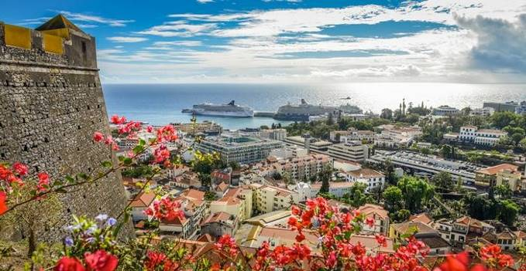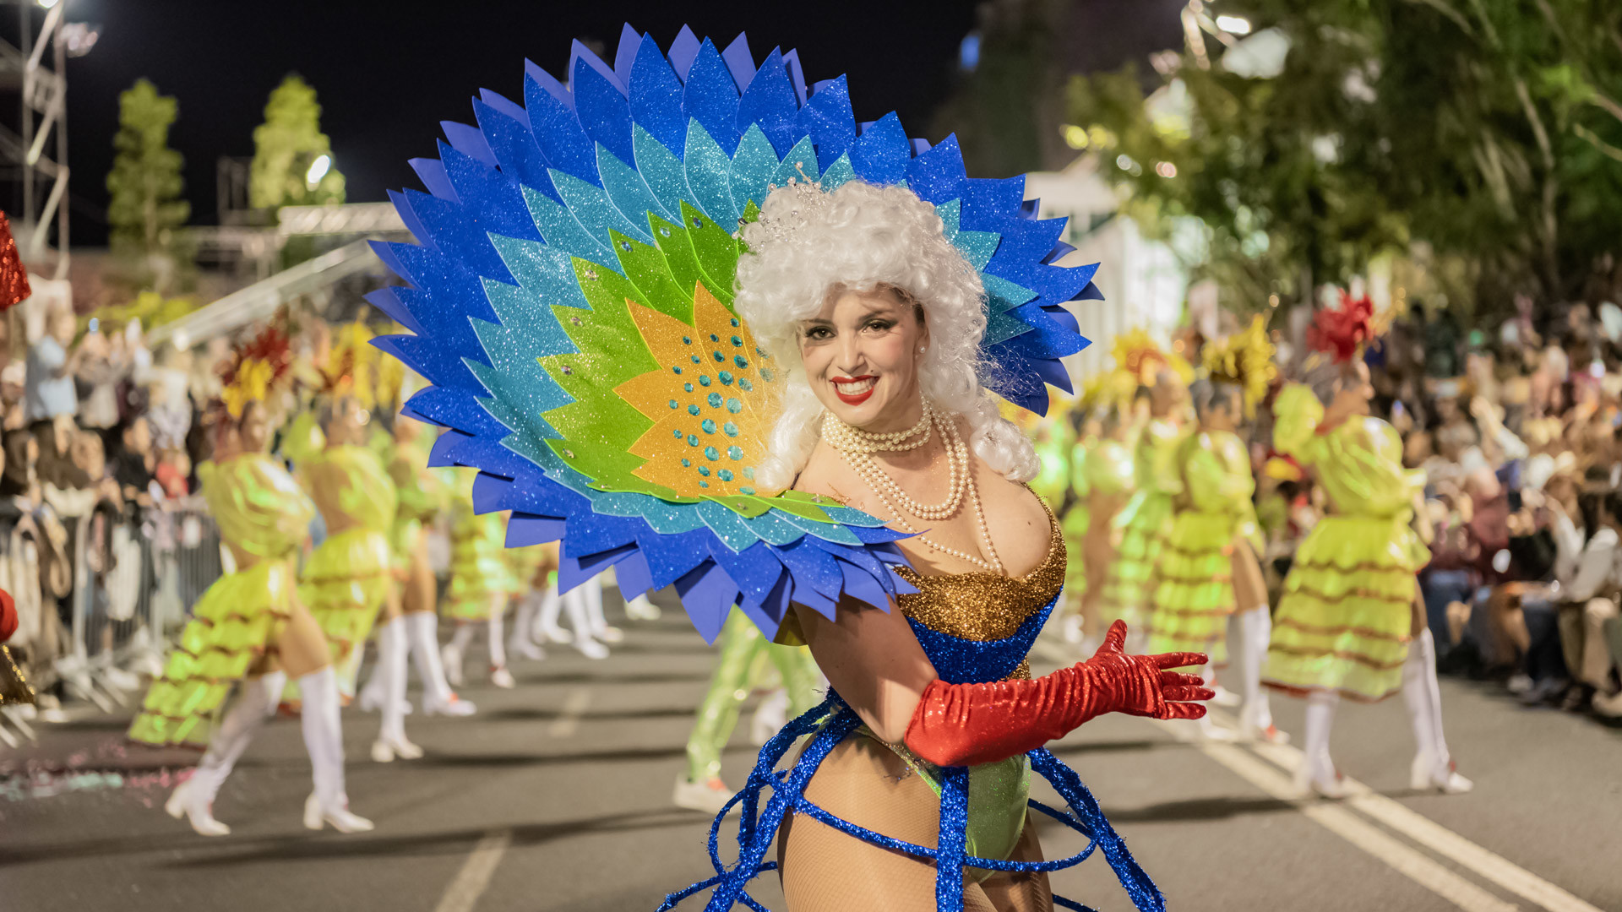

Cu temperaturi ce amintesc de caldura primavarateca pe tot parcursul anului, Madeira este refugiul ideal. Virginitatea rurala, pacea, linistea, caldura oamenilor, dar si preparatele culinare specifice locului, va vor face sa reveniti an de an pe taramul florilor. Peisajele fascinante, de unde nu lipsesc muntii inalti, sau vaile adanci acoperite cu vegetatie exotica si flori multicolore, farmecul satelor mici, ritmul cosmopolit al Capitalei, Funchal, sunt doar cateva dintre motivele pentru care insula trebuie explorata.

PROGRAMUL EXCURSIEI

05 Martie | BUCURESTI – MADEIRA
Intalnire cu insotitorul de grup la aeroportul Henri Coanda (Otopeni) la ora 03:00 pentru imbarcare pe zborul Companiei LUFTHANSA cu destinatia Madeira, via Munchen. Decolare la ora 06:00 cu zborul LH1655 si aterizare la Munchen la ora locala 07:00. Decolare spre Funchal pe zborul LH4314 la 08:50. Sosire Funchal la ora 12:15. Ne aflam in Madeira, “Insula Eternei Primaveri”, o insula vulcanica din mijlocul Atlanticului care te va atrage ca un magnet cu vremea perfecta, vinul grozav, florile si peisajele sale incredibile dar si cu broderiile realizate de localnici. Intalnire cu ghidul local si transfer catre hotel. Cazare la hotel Golden Residence 4* sau similar Funchal.

06 Martie | TURUL DE VEST AL INSULEI: „VESTUL SALBATIC” – PORTO MONIZ & CAMARA DE LOBOS
Mic dejun. Timp liber sau optional excursie la Porto Moniz cu ghid local si pranz inclus. La o scurta distanta de Funchal se afla satul pescaresc Camara de Lobos, un sat pitoresc care l-a inspirat pe insusi Sir Winston Churchill sa-l picteze atunci cand a vizitat Madeira. Ne abatem apoi un pic de la drum pentru a vizita Cabo Girao, un promontoriu imens deasupra oceanului Atlantic, cel mai inalt din Europa (desi se afla la doar 580m deasupra oceanului). Va asiguram ca merita ocolul....aceasta faleza stancoasa ofera o priveliste care iti taie respiratia, dandu-ti senzatia ca efectiv ai ajuns la capatul lumii! Revenim la traseu si continuam excursia de-a lungul Coastei de sud catre Ribeira Brava si apoi catre Porto Moniz - un mic sat pescaresc, faimos pentru piscinele in roci vulcanice, unde vom descoperi unul din cele mai frumoase puncte ale coastei de nord, cu un drum construit din roci langa mare de unde se pot admira cascade uimitoare. Odata ajunsi aici, ne vom re-incarca bateriile cu un binevenit pranz (meniu 3 feluri cu bauturi incluse) servit la un restaurant local de unde vom putea admira “piscinele” naturale. Dupa pranz, ne intoarcem spre Funchal, drumul purtandu-ne pe platoul Paul da Serra (1400m) cunoscut si ca “acoperisul Madeirei”. Intoarcere la Funchal. Cazare la hotel Golden Residence 4* sau similar Funchal.
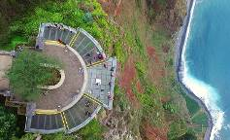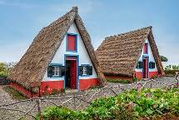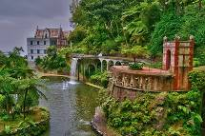

07 Martie | MADEIRA
Mic dejun. Vom incepe ziua de azi cu un tur de oras cu ghid local. Funchal, capitala Madeirei, este situat intr-un golf atractiv, inconjurat de munti. Prima oprire va fi la Piata Locala, unde puteti vedea produse traditionale, inclusiv cateva din florile pentru care Madeira este faimoasa: orhidee, strelitia – ”pasarea paradisului’’, cosuri umplute cu fructe tropicale si legume, suveniruri si o impresionanta piata de peste. Turul continua cu o vizita la Fabrica de Broderie, unde puteti admira frumusetea broderiilor de Madeira in diferite stadii de design si creatie. Urmeaza o plimbare de-a lungul stazii principale de shopping, cu vizita la Catedrala Se – catedrala contruita in secolul XV, un impresionant exemplu de imbinare a arhitecturii hispano-arabica cu stilul gotic-romanesc. In incheierea turului, va invitam la o crama locala pentru a degusta faimosul vin de Madeira. Dupa-amiaza, timp liber la dispozitie. Cazare la hotel Golden Residence 4* sau similar Funchal.

08 Martie | MADEIRA
Mic dejun. Timp liber la dispozitie pentru a descoperi Funchal-ul pe cont propriu, a face cumparaturi sau pur si simplu pentru a va odihni. Va sugeram sa nu ratati o plimbare cu “tobogan-ul” – un fel de sanius pe asfalt in cosuri de nuiele manuite de localnici in uniforme albe ....va garantam ca o sa-l tineti minte! Chiar daca parada principala a Carnavalului din Madeira a trecut asta nu inseamna ca magia carnvalului nu mai exista! Din contra, centrul orasului Funchal, in special pasarela centrala de pe Avenida Arriaga, este captivat de magia Carnavalului timp de 10 zile! Asadar va invitam sa aruncati o privire. Exista o multime de evenimente de divertisment stradal, inclusiv muzica de carnaval, spectacole si multa socializare. Este distractiv sa fii tocmai acum in Madeira!! Multe de ales de la standurile stradale.....printre favoritele noastre? Vin de Madeira si poncha 😉. Cazare la hotel Golden Residence 4* sau similar Funchal.

09 Martie | TURUL DE EST AL INSULEI: PICO DE ARIEIRO & SANTANA
Mic dejun. Timp liber sau optional va invitam sa simtiti „Gustul Madeirei” intr-o excursie la Pico de Arieiro si Santana cu ghid local si pranz inclus. Plecand din Funchal vom vizita pentru inceput Camacha – cel mai mare centru al industriei de rachita. La una dintre fabrici vom putea cumpara si vedea cum se fabrica produsele obisnuite din rachita: cosuri, tavi, scaune, dar si obiecte mai putin obisnuite. Excursia continua apoi spre Pico de Arieiro, al treilea varf muntos ca inaltime din Madeira (1810m), unde veti fi facinati de privelisti impresionante si spre Ribeiro Frio unde vom vizita o pastravarie. Vizita continua cu partea de coasta pana la Faial, unde vom servi pranzul (meniu 3 feluri cu bauturi incluse). Ajungand in satul Santana vizitam casele traditionale cu acoperis de stuf dar si plantatiile de vita de vie de-a lungul drumului. Apoi ne intoarcem spre Funchal prin Porto da Cruz, si apoi in sus spre Portela, dominata de magnificul afloriment de roci care se ridica impresionant din mare, numit “Penha d’Aguia”. Ultimul popas il facem in Machico, orasul in care Zarco, cel care a descoperit Madeira, a pus piciorul prima data. Intoarcere in Funchal. Cazare la hotel Golden Residence 4* sau similar Funchal.

10 Martie | MADEIRA – MONTE & GRADINILE TROPICALE
Mic dejun. Zi libera pentru relaxare sau, optional, excursie cu ghid local la Monte & Gradinile Tropicale. Telecabina va va purta intr-o excursie pitoreasca pana la Monte unde prima imagine pe care o veti vedea este cea cu turnurile gemene, fatade ale faimoasei Biserici (sec. XVIII). In Monte vom vizita Gradinile Tropicale ale Palatului Monte (suprafata 70.000mp), un loc excelent pentru a descoperi colectia de arbori din intreaga lume. Dupa amiaza, timp liber la dispozitie. Seara, optional, va invitam la o Seara Traditionala Espetada cu program folcloric. Sunteti invitati la un restaurant traditional unde veti descoperi nu numai mancarea specifica locului, ci si ospitalitatea calduroasa tipica a locuitorilor. Atmosfera speciala va fi creata de cantaretii de Fado si grupul folcloric la care va puteti alatura. Cina cuprinde: “Espetada” (frigarui din carne de vita cu ierburi aromatice), salata mixta, paine fierbinte de tara, vin, salata de fructe proaspete, cafea, cognac sau lichior. O sa fie o seara pe care o sa v-o amintiti cu placere mereu! Cazare la hotel Golden Residence 4* sau similar Funchal.

11 Martie | MADEIRA - BUCURESTI
Mic dejun. Eliberarea camerelor si timp liber la dispozitie pana la transferul la aeroportul din Funchal pentru imbarcare pe zborul SWISS LX8285 cu destinatia Zurich. Decolare la ora 13:55 si aterizare in Zurich la ora 18:50. La ora 20:50 imbarcare pe zborul LX1886 cu destinatia Bucuresti. Aterizare la Bucuresti la ora 00:10 (a doua zi).

Hotelul dumneavoastra:
Hotel Golden Residence 4* https://www.goldenresidencehotel.com.pt/
Hotelul Golden Residence ofera vedere panoramica la Praia Formosa, cea mai mare plaja cu pietris din Madeira, si are piscina in aer liber, centru de wellness si unitati de cazare moderne, cu balcon privat. Toate camerele si apartamentele de la Golden Residence au aer conditionat, TV cu ecran plat si cana fierbator. Unele camere ofera vedere laterala la Oceanul Atlantic de Nord. Apartamentele au zona de living cu chicineta. Restaurantul Golden Flavours serveste mancaruri regionale si internationale, pregatite cu produse proaspete din gradina de legume a hotelului. La barul Golden View puteti savura diverse bauturi si bauturi racoritoare, cum ar fi cocktail-uri. GoldenSpa ofera diverse tratamente de sanatate si infrumusetare, precum masaje cu pietre calde. Acesta pune la dispozitie piscina interioara incalzita, sala de gimnastica si camera de meditatie. Centrul orasului Funchal se afla la doar 3,5 km de hotel. Promenada de langa hotel ofera vedere la una dintre cele mai inalte stanci din Europa, Cabo Girão.
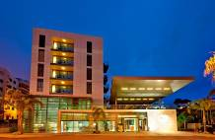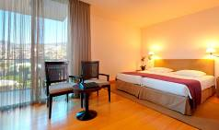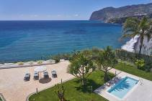

Tarife & Date de plecare: calculat pentru minim 25 pax
- 1.149 Euro adult loc in camera dubla
- 1.149 Euro adult a 3-a persoana loc in camera dubla cu pat suplimentar
- 999 Euro copil 2-11,99 ani in camera cu doi adulti
- 1.449 Euro adult loc in camera single

- Supliment camera cu vedere laterala la mare (se rezerva din tara la inscriere, in limita disponibilitatii):
- 320 euro/camera/perioada

Servicii incluse:
- Bilet de avion Bucuresti – Funchal – Bucuresti, via Munchen/Zurich, Compania Lufthansa/Swiss
- Taxele de aeroport & combustibil (pot suferi modificari pana la emiterea biletelor de avion)
- 6 nopti cazare cu mic dejun la hotel Golden Residence 4* sau similar Funchal
- Tur de oras Funchal cu ghid local vorbitor de Limba Romana
- Intrare si degustare de vin la crama in Funchal
- Vizita la Fabrica de Broderie din Funchal
- Transferuri Aeroport Funchal – Hotel – Aeroport Funchal
- Insotitor de grup

Servicii neincluse:
- Asigurare medicala de calatorie si asigurare storno (se emite in aceeasi zi cu contractul)
- Taxa de oras (se achita la receptia hotelului)
- Intrarile la obiectivele turistice
- Bacsis pentru soferi, ghizi, personal hotelier, etc: recomandat 5 Euro/persoana/zi
- Excursii optionale

Excursiile optionale: (tarife calculate pentru minim 20 platitori)
- Turul de Vest al Insulei: Porto Moniz & Camara de Lobos: 80 Eur/adult, 50 Euro/copil 2-11,99 ani
Include: transport autocar, pranz cu bauturi incluse, ghid local vorbitor de limba Romana, insotitor grup
- Monte & Gradinile Tropicale: 60 Eur/adult, 30 Euro/copil 2-11,99 ani
Include: transport autocar, bilet telecabina, intrare la Gradinile Tropicale , ghid local vorbitor de limba Romana, insotitor grup
- Turul de Est al Insulei: Pico de Arieiro & Santana: 80 Eur/adult, 50 Euro/copil 2-11,99 ani
Include: transport autocar, pranz cu bauturi incluse, ghid local vorbitor de limba Romana, insotitor grup
- Seara Traditionala Espetada: 65 Eur/ adult, 30 Euro/copil 2-11,99 ani
Include: transfer cu autocarul, cina cu bauturi incluse, program folcloric, ghid local vorbitor de limba Romana, insotitor grup

- pentru un numar mai mic de participanti la excursiile optionale, tarifele se recalculeaza
NOTA: Tarifele excursiilor optionale sunt valabile la data publicarii programului. Acestea pot suferi modificari. Tarifele finale vor fi comunicate inainte de plecare. Zilele de desfasurarea ale excursiilor optionale sunt informative; vor fi reconfirmate de insotitorul de grup la destinatie.

Transferuri la aeroportul Otopeni/Piata Victoriei din urmatoarele orase:
- Constanta (50 Euro/pers.), Medgidia (45 Euro/pers.), Cernavoda (45 Euro/pers.), Fetesti (45 Euro/ pers.), Slobozia (50 Euro/pers.)
- Iasi (50 euro/pers.), Targu Frumos (50 euro/pers.), Roman (45 euro/pers.), Bacau (40 euro/pers.), Onesti (45 euro/pers.), Adjud (35 euro/pers.), Focsani (30 euro/pers.), Buzau (25 euro/pers.), Urziceni (23 euro/pers.)
- Brasov (40 Euro/pers.), Predeal (35 Euro/pers.), Sinaia (35 Euro/pers.), Campina (30 Euro/pers.), Ploiesti (25 Euro/pers.)
- Craiova (50 euro/pers.), Pitesti (32 euro/pers.)

INFORMATII UTILE REFERITOARE LA TRANSFERUL DIN PROVINCIE
- Transferul se rezerva odata cu pachetul turistic DOAR la cererea expresa a turistului! Ulterior acesta nu mai poate fi confirmat decat in limita locurilor disponibile si cu minim 21 de zile inainte de plecare.
- Tarifele mentionate mai dus sunt pe persoana, valabile pentru ambele sensuri (dus-intors).

- TRANSFERUL DIN PROVINCIE la punctele de imbarcare sau la aeroport este oferit de INTERRA cu ajutorul partenerilor sau cu masini proprii. Daca pasagerul renunta la transferul de DUS, transferul de retur se anuleaza automat. Acesta va putea fi asigurat doar la cerere si doar daca vor mai fi locuri disponibile la acel moment in mijlocul de transport.
- Prezentarea la transfer se face cu minim 15 minute inainte de ora de plecare comunicata.
- Pasagerii care beneficiaza de TRANSFER au obligatia de a comunica agentiei revanzatoare sau Tour Operator-ului un numar de telefon mobil la care sa poata fi contactati de soferi in cazul unor modificari neprevazute care pot aparea in ziua transferului. Tour Operatorul nu-si asuma raspunderea pentru eventuale neprezentari la transfer ale pasagerilor, care au drept consecinta pierderea avionului. In acest caz, costurile suplimentare generate de un nou bilet de avion sau modificarea celui existent vor fi suportate de pasager.
- Transferurile sunt asigurate de Tour Operator cu mijloace auto ale companiilor de transport partenere pe rute regulate de transport pasageri SAU cu mijloace auto din flota proprie (autoturisme pentru 1-4 pasageri, microbuze de 6, 8 respectiv 15 locuri, midiautocar de 26 de locuri). Pasagerii vor fi anuntati cu 2-3 zile inainte de plecare care sunt detaliile finale legate de transfer (loc de preluare, ora, mijloc de transport).
- La returul din excursie turistii care beneficiaza de transfer vor primi cu 1-2 zile inainte de retur, pe numarul de telefon transmis la rezervare, voucher-ul de transfer (in cazul in care acesta se realizeaza cu ajutorul companiilor de transport partenere; in caz contrar, pasagerii vor fi asteptati la aeroport de catre soferii nostri, cu placuta cu Interra).
- Daca Tour Operatorul are de asigurat in aceeasi zi transferuri pe aceeasi ruta si din aceleasi orase pentru 2 sau mai multe excursii cu plecare sau sosire in aceeasi zi, se va organiza un singur transfer cumulat pentru toti pasagerii din excursiile respective. In acest caz, pot aparea timpi de asteptare de 1 pana la 3 ore. In acest caz, pasagerii vor fi anuntati si trebuie sa confirme daca doresc sa beneficieze de transferul cumulat sau nu.
- Tour Operatorul nu isi asuma raspunderea in situatia putin probabila a aparitiei unor evenimente neprevazute (blocarea traficului rutier, inzapezirea drumurilor, inundatii, accidente rutiere, etc) care pot duce la intarzierea transferului si pierderea zborului.
- Turistii au obligatia de a mentine curatenia in mijlocul de transport pe tot parcursul transferului. In mijlocul de transport nu este permis fumatul, consumul de bauturi alcoolice si produse alimentare.
- Transferurile din provincie se asigura in conformitate cu reglementarile legale in vigoare cu privire la transportul de persoane si cu respectarea timpilor de condus ai soferilor. Din acest considerent, soferii vor face pauzele de odihna impuse de lege in vederea asigurarii unui transport in conditii de siguranta.

DOCUMENTE DE CALATORIE
- Va rugam sa va asigurati ca documentele de calatorie, cartea de identitate sau pasaportul, nu prezinta urme de deterioare a elementelor de siguranta.
- Cetatenii romani pot calatori in statele membre ale Uniunii Europene, Spatiului Schengen si Spatiului Economic European cu cartea de identitate sau pasaportul in curs de valabilitate. Pentru a verifica lista statelor care permit intrarea pe baza cartii de identitate, lista statelor membre U.E., Schengen si Spatiul Economic Eurpoean, va rugam sa consultati site-ul Politiei de Frontiera www.politiadefrontiera.ro sau al Ministerului de Externe www.mae.ro/travel-conditions.
- Accesul cu cartea de identitate mai este permis in urmatoarele state: Macedonia (90 zile), Muntenegru(30 zile), Serbia (90
zile), Norvegia (daca cartea de identitate romaneasca valabila este emisa dupa anul 2009, in care este specificata cetatenia romana. Cartile de identitate romanesti emise inainte de anul 2009 nu sunt recunoscute ca documente de calatorie in Norvegia)
- Pentru toate celelalte state din afara Uniunii Europene si pentru acele state pentru care cetatenii romani nu au nevoie de viza de intrare, accesul se face pe baza pasaportului valabil cel putin 6 luni de la data terminarii calatoriei. Pentru a consulta lista statelor pentru care nu este necesara viza de intrare accesati site-ul Politiei de Frontiera www.politiadefrontiera.ro sau al Ministerului de Externe www.mae.ro/travel-conditions.
- Pentru tarile in care cetatenii romani au nevoie de viza de intrare, este necesar pasaportul valabil cel putin 6 luni de la data terminarii calatoriei. Anumite state nu permit accesul ca pasaport temporar sau nu aplica vize pe pasaport temporare, de aceea va rugam sa consultati serviciul consular al tarii in care intentionati sa faceti deplasarea sau solicitati acest lucru agentului dvs. de turism.
- In cazul persoanelor casatorite recent, nu se accepta Cartea de Identitate anulata (perforata) de autoritati in vederea emiterii unei noi carti de identitate.
- Copiii care nu au carte de identitate, vor trebui inscrisi pe pasaportul unuia dintre parinti. In acest caz, parintii care au copiii trecuti in pasaportul lor, vor calatori obligatoriu cu Pasaportul.
- Agentia organizatoare (Tour Operatorul) nu are nici o raspundere in situatia in care autoritatile de frontiera nu permit accesul turistului pe teritoriul statului respectiv. De asemenea, nu are nici o responsabilitate daca turistului nu i se permite parasirea teritoriului unei tari de catre autoritatile de frontiera din statul respectiv. In aceste cazuri, turistului nu i se mai restituie contravalorea excursiei.
FOARTE IMPORTANT !!!! DOCUMENTE NECESARE PENTRU MINORI
• Pentru minorii care calatoresc insotiti de un singur parinte, este necesar acordul celuilalt parinte exprimat printr-o declaratie autentificata la notariat. Daca celalalt parinte a decedat, este necesara o copie dupa actul de deces. Pentru minorii care au un singur parinte declarat in certificatul de nastere, este necesara o copie a acestui certificat.
• Pentru minorii care calatoresc insotiti de un singur parinte si acesta este divortat, este necesara hotararea judecatoreasca definitiva prin care i-a(u) fost incredintat(ti) minorul(ii) si copie dupa actul de divort. Daca hotararea judecatoreasca nu este definitiva, este necesar acordul celuilalt parinte exprimat printr-o declaratie autentificata la notariat.
• Pentru minorii care calatoresc fara parinti si au fost incredintati unei terte persoane, este necesar acordul ambilor parinti exprimat printr-o declaratie autentificata la notariat precum si cazier juridic pentru persoana care ii insoteste.
ATENTIE! Daca nu va incadrati in niciuna dintre prevederile de mai sus, va rugam sa consultati site-ul politiei de frontiera: www.politiadefrontiera.ro si sa va asigurati ca intruniti conditiile prevazute de articolul 2 alin. 2 din Legea nr. 248/2005 cu modificarile ulterioare, apeland politia de frontiera la nr. de telefon 021.9590.
CAZARE SI PROGRAMUL EXCURSIEI
- Clasificarea hotelurilor din program este in conformitate cu standardele existente in tara respectiva si poate sa nu coincida cu normele de clasificare din Romania.
- Hotelurile nominalizate in program pot suferi modificari pana la data plecarii, in functie de conditiile specifice care pot aparea intre momentul publicarii programului si data plecarii. Daca aceste schimbari sunt impuse de furnizorul local, intotdeauna se vor oferi hoteluri similare ca locatie/confort.
- Majoritatea hotelurilor nu detin camere triple. In unele hoteluri se pot confirma la cerere camere duble cu pat suplimentar, in functie de disponibilitate. Patul suplimentar poate fi un pat pliant, un fotoliu pat, o canapea extensibila, etc.
- Distributia camerelor la hoteluri se face de catre receptiile acestora; problemele legate de amplasarea sau aspectul camerei se rezolva de catre turist direct la receptie, asistat de reprezentantul agentiei. Pentru anumite facilitati din hotel sau din camera, hotelierul poate solicita taxe suplimentare (minibar/frigider, seif, etc.); in momentul sosirii la hotel solicitati receptionerului sa va informeze cu exactitate asupra lor.
- Situatia de partaj in camera dubla este atunci cand o persoana doreste sa participe la o excursie singura, dar nu in camera single, ci cu alta persoana, necunoscuta, de acelasi sex, intr-o camera dubla pentru doua persoane. In aceasta situatie persoana in cauza solicita Tour Operatorului o rezervare partaj in camera dubla, sub rezerva ca Tour Operatorul va gasi, in timp util, a doua persoana dispusa sa participe la excursie partaj in camera dubla. Daca nu se va gasi a doua persoana, prima persoana se poate retrage, sau va achita suplimentul de camera single pentru a putea participa la excursie. Tour Operatorul nu este raspunzator de achitarea suplimentului de camera single.
- Insotitorul de grup poate efectua modificari programului (schimbari de ore, modificarea ordinii desfasurarii acestuia), fara a afecta insa structura serviciilor efectuandu-l astfel in totalitate.

INFORMATII UTILE REFERITOARE LA ZBORUL CU AVIONUL:
- Compania/companiile aeriene care opereaza zborurile din pachetul de servicii pot aduce diferite modificari zborurilor contractate, in functie de conditiile obiective din perioada de operare, pana la momentul plecarii pentru zborul/zborurile de dus sau dupa momentul plecarii pentru zborul/zborurile de intors. Agentia organizatoare va informa pasagerii directi, respectiv agentiile revanzatoare asupra eventualelor modificari survenite independent de vointa sa si nu va fi raspunzatoare de eventualele inconveniente aparute.
- Alocarea locurilor in avion se face de catre ghiseul de check-in din aeroport in functie de ordinea sosirii pasagerilor. Pentru destinatiile europene, de regula, limita de bagaje de cala este de 20 kilograme si 06 kilograme pentru bagajul de mana, dimensiuni: 55cm x 40cm x 20cm. Depasirile de limita de KG se achita separat pe aeroport. Mai multe informatii gasiti pe site-ul companiei aeriene sau in agentia de turism.
- Femeile care sunt insarcinate in peste 6 luni, au nevoie de un certificat medical cu acordul medicului de a calatori cu avionul. Compania de zbor si echipajul de bord isi rezerva insa dreptul de a decide daca permit sau nu imbarcarea persoanelor cu sarcina avansata (ultimele 2-3 luni).
- Pasagerii care sufera de boli contagioase nu pot calatori cu avionul. Personalul aeroportuar si de bord isi rezerva dreptul de a nu permite imbarcarea, respectiv de a dispune debarcarea persoanelor in cauza.
- Dupa aterizarea pe aeroportul de destinatie, pasagerii se vor prezenta mai intai la ghiseul Control pasapoarte, dupa care isi vor recupera bagajele din locul special amenajat. Daca atunci cand ajungeti la destinatie observati ca aveti probleme in gasirea bagajului depus la biroul de check-in la imbarcare, va rugam nu parasiti aeroportul, ci depuneti o sesizare la biroul de reclamatii existent la terminal.
PROMOTII EARLY BOOKING SI OFERTE SPECIALE:
- In cazul unor promotii early booking sau oferte speciale cu o perioada fixa de valabilitate, INTERRA aloca un numar limitat de locuri la reducere. Daca acestea se epuizeaza inainte de data limita a promotiei, INTERRA poate decide sa opreasca campania de promotii inainte de data limita setata initial, fara un anunt in prealabil.
- Rezervarile facute cu promotii de tip early booking nu pot fi anulate fara penalizari. In caz de anulare a unor rezervari din categoria promotiilor early booking, penalizarile sunt de 100%.
TURIST: Am luat la cunostinta si sunt de acord cu programul turistic si cu cele mentionate mai sus:___________________

